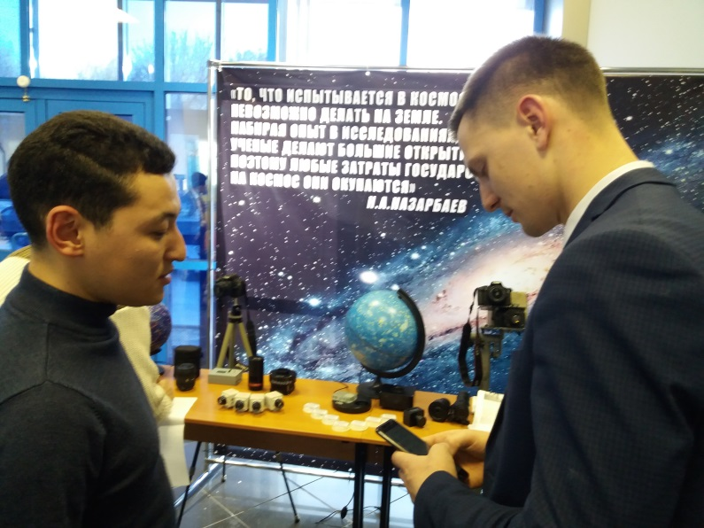**Космонавтика имеет безграничное будущее, и ее перспективы беспредельны, как сама Вселенная.**

**Сергей Королев**

19 января 2018 г. в обсерватории СКГУ им. М Козыбаева прошла программа мастер класс по теме ***«Основы изучения космоса».***

*К мероприятию библиотекой была организована книжная выставка* ***«Высот земное притяжение».***

